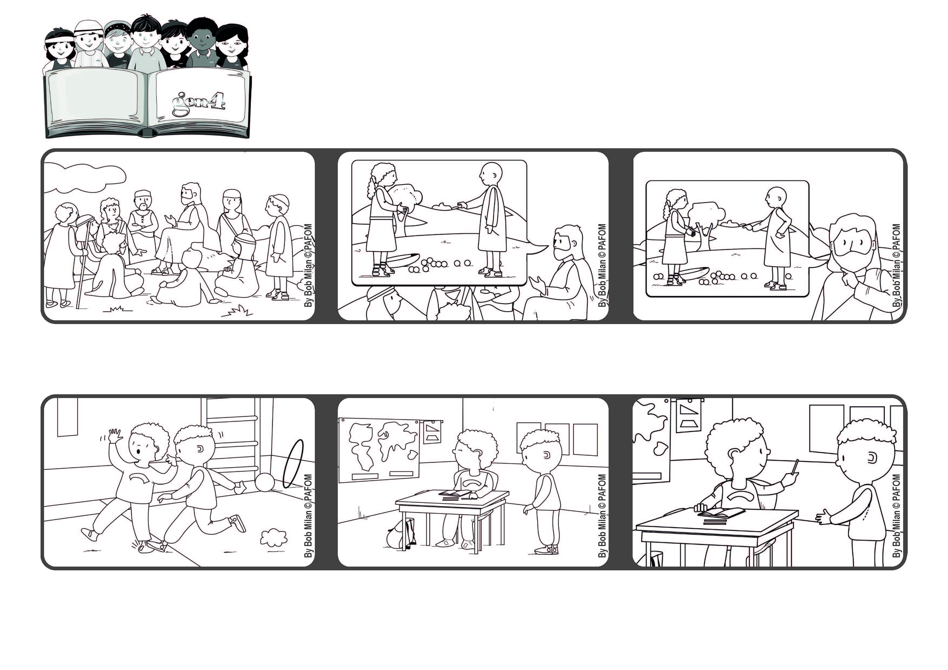

**“Pardonne-nous nos offenses comme nous pardonnons à ceux qui nous ont offensés”.(Matthieu 6,12)**

**Pardonnons !**

**Mars 2022**



**Parole de Vie**

**Un jour, à la gym, un copain m'a fait mal au pied et je me suis mis en colère contre lui.**

**Puis j'ai pensé que je devais lui pardonner et je lui ai donné un crayon. Expérience faite par Pierre de la Côte d'Ivoire**

**Lorsque nous sommes retournés en classe, il m'a demandé un crayon, mais j'étais encore très en colère.**

**Dieu pardonne toujours, nous aussi nous devons le faire.**

**Jésus monte sur une colline et explique comment s'adresser à Dieu en l'appelant Père, avec la prière du “Notre Père”.**

**Dans le “Notre Père”, nous demandons pardon pour les fautes que nous avons commises et nous promettons de pardonner à ceux qui nous ont fait du mal.**

**"© PAFOM, Dessins et texte sous la direction du Centre Gen4”**

**Les gen4 sont les enfants du Mouvement des Focolari dont Chiara Lubich est la fondatrice.**